Урок 3.
Тема 3. «Парная форма работы. Свойства предметов»
Цель: обучение работе в паре, выявление свойств предметов.
Задачи:
- Изучать свойства предметов (цвет, форма, размер, материал).
- Обучать работе в паре.
- Развивать мыслительные операции, внимание, память, речь, познавательные интересы, творческие способности.
- Воспитывать чувство товарищества, взаимопомощи.
Оборудование: ручка, цветные карандаши.
1.Организационный момент.
–Чтобы день прошел хорошо, надо начать его с улыбки. Улыбнитесь друг другу.
-Улучшилось ли ваше настроение?
2. Беседа о работе в парах.
- Есть такая пословица: «Одна голова хорошо, а две лучше». Как вы её понимаете? (Ответы детей).
- Сегодня на уроке мы попробуем работать в парах. Пара - это два человека, сидящие за одной партой.
3. Рисование мячиков. Введение знака «Мы готовы».
Учитель предварительно заготавливает к уроку на листочках нарисованный круг диаметр 10-12см. На доске заранее нарисован мяч.
- Попробуйте превратить круг в мяч, то есть дорисовать необходимые линии. Но сначала приготовим наши пальчики к работе.
Вот все пальчики мои,
(Повороты кистей рук.)
Их, как хочешь поверни –
(Хлопок перед собой, легкий хлопок по столу, повторить повороты кистей рук.)
И вот этак, и вот так,
(Руки перед грудью, пальцы в замок.)
Не обидятся никак.
(Руки вперед, ладони вперед.)
Раз, два, три, четыре, пять,
(Круговые движения кистями, пальцы в «замок» («моторчик»).)
Не сидится им опять.
(Встряхивающее движение кистями рук.)
Постучали,
(Постучать пальцами друг о друга.)
повертели
(Повороты кистей рук.)
И работать захотели.
(Встряхивающие движения кистями рук.)
Дали ручкам отдохнуть,
(Встряхивающие движения согнутыми руками.)
А теперь обратно в путь.
(Положить руки на стол.)

- Кто помнит, какое задание я вам дала? (Ответы детей)
- Правильность выполнения задания может проверить не только учитель, но и вы сами, работая в паре. Обменяйтесь тетрадями друг с другом и проверьте, получился ли мячик у вас такой же, как на доске.
- Когда пара закончит работу, она показывает жест «Мы готовы». (Дети поднимают руки вверх. Учитель на какой – нибудь паре демонстрирует жест.)
- Снова поменяйтесь листочками и покажите жест «Мы готовы».
4. Знакомство со свойствами предметов.
1. Введение.
- Кто пришел к нам сегодня на урок математики?
(Открывается шторка. Картинки: Ежик, белочка, заяц, лиса, медведь.)
- Как назвать их всех одним словом? (Звери, животные.)
- Что у них общего? (Живут в лесу.)
- Чем каждый из них отличается от остальных? (Еж с иголками, белочка скачет по деревьям и т.д.)
- Сколько их всего? Кто первый слева? Кто на четвертом месте? Кто посередине? Кто последний? Кто перед зайцем? Кто между зайцем и медведем? Кто справа от лисы? Кто слева от белочки?
- Один из зверьков приглашает нас в гости. Отгадайте, кто это:
Рыжая, пушистая,
Шубка золотистая…
(Пауза. Предполагаемые ответы детей: лисица, белочка.)
По деревьям скачет
И орешки прячет. (Белочка.)
- А может, это все-таки лисичка? Почему?
- Как догадались, что белочка? Что вам помогло?
- Что вы еще знаете о зверьке?
- Не только у зверушек, но и у всех предметов есть отличительные свойства. Уметь их видеть и рассказывать о них нас сегодня поучит белочка.
2. Сравнение предметов по цвету.
- Отправимся в гости к белочке, заглянем к ней в дупло. Перечислите предметы, которые вы видите. (Ягоды, грибы, игрушки.)

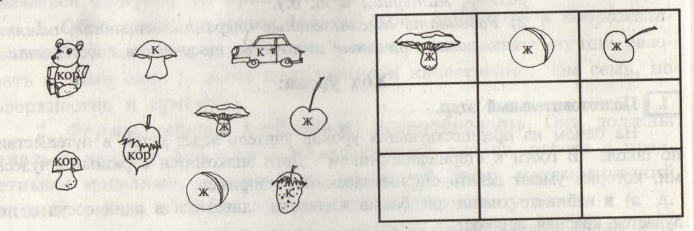

- Кто сможет сосчитать?
- перед приходом гостей белочка задумала навести порядок, разложите все предметы в шкаф по местам. (Учитель открывает штору, за которой нарисована таблица3х3, изображающая белочкин шкаф, и сам выкладывает желтые предметы на первую полку.)
-Что интересного заметили? (Все предметы желтые.)
- Как расположены предметы? (В ряд.)
- В таком случае говорят: в строчку. Какие предметы белочка положила во второй строке? (Красные.) В третьей? (Коричневые.)
- Какие еще цвета вы знаете? Назовите предметы из окружающей обстановки такого же цвета, как машина.
- Внимательно присматритесь к белкиному шкафу. В нем есть строчки, а есть столбцы. Кто догадался, где первыйстолбец. второй. третий?
- белка – хозяйка интересно расположила предметы по столбикам. Вы заметили это? (Грибы. игрушки. плоды.)
3. Ориентировка в таблице.
- какой предмет находится в первой строке и во втором столбце?
- Какой предмет расположен в третьей строке, но не в первом столбце?
- Назовите по памяти предметы третьей строки.

4.Счет предметов.
За правильные ответы дети получают от белки в подарок жетоны двух размеров и двух цветов (например, маленькие коричневые и большие желтые жетоны). Учитель просит выставить все заработанные жетоны на доске.
- Покажем, что заработали. Что общего у всех жетонов? (Круги.)
- чем отличаются? (Размером и цветом.)
- Сколько жетонов подарила нам белочка? Сколько желтых? Сколько коричневых?
- Сколько больших и сколько маленьких? Надо ли считать жетоны для ответа на последний вопрос?
5. Физкультминутка: ритмический счет предметов до 10.
Дети встают напротив друг друга. Хором считают до 10 и хлопают в ладоши, как в считалочках: на счет «один»- хлопок в ладоши, на счет «два» касаются ладонями друг друга на счет «три» - хлопок в ладоши, на счет «четыре» касаются ладонями друг друга и т. д. игра повторяется несколько раз. При этом дети добиваются синхронного исполнения. Если дети уже умеют считать до 10, счет можно вести до 20.
5.Сравнение предметов по форме.
На столе у учителя 5-6 предметов, из которых 3-4 имеют одинаковую форму. В руках жетон коричневого цвета и орех. Учитель предлагает сравнить жетон и орех.
- Есть ли что-нибудь общее у этих предметов? Чем отличаются? (Разный размер; орех съедобный, а жетон нет; оба круглые, но жетон плоский, а орех выпуклый.)
- Посмотрите есть ли у белки предметы, имеющие такую же форму, как орех? (Мяч, яблоко, шарик.)
- Говорят, что предметы имеют форму шара. Есть ли шарообразные предметы у нас в классе.
6. Раскрашивание мячиков.
- А теперь вернемся к нашим мячикам.
- Каждая пара должна раскрасить мячик так, чтобы они стали совершенно одинаковыми.
- чтобы пара хорошо справилась с заданием, нужно вначале его обсудить, договориться. Как сделать, чтобы мячики получились одинаковыми. При этом постарайтесь разговаривать так, чтобы не мешать другим парам. после того как мячики будут полностью раскрашены, пара показывает жест «Мы готовы».
7. Итог : Ч
- Что на уроке вам понравилось больше всего?
- Попрощаемся с белочкой. Чему она нас сегодня учила?
- Вы довольны.
- Скажем ей: «Спасибо!»

